Controle do projeto

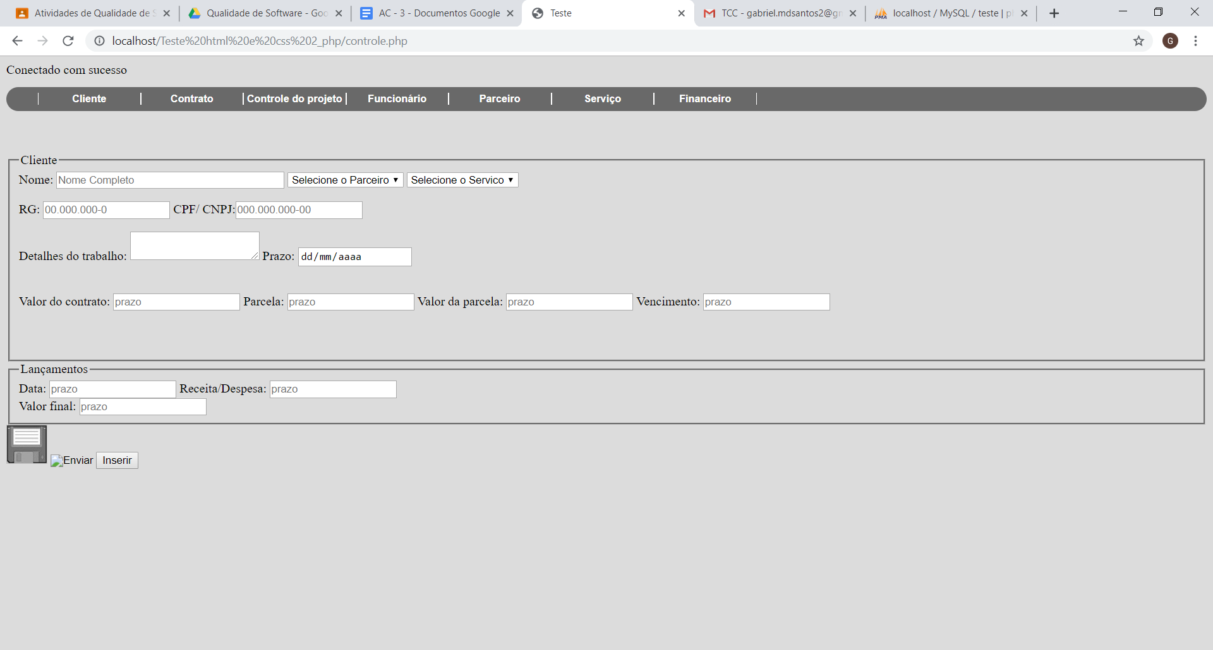

Tela Controle de contrato:

Fieldset: Lançamentos:

Alterar: Receita ou despesa:

:Comentario

Tela de contrato

